### **PROCESO: PLANIFICACIÓN DEL DEPARTAMENTO DE PROYECTOS**

El presente proceso describirá las actividades realizadas para elaborar el Plan Operativo Anual del Departamento de Proyectos. Este Plan Operativo Anual conocido internamente como POA, contiene las fechas estimadas para la realización de los proyectos en la cartera de proyectos, la planificación de visitas a campo y a contrapartes, la planificación de reuniones con Financieras, los tiempos para reportes y ejecuciones y el presupuesto del área. Debido a que el Departamento de Proyectos realiza todos los proyectos de la Institución, este proceso no está exento de la coordinación con otras áreas técnicas, como el Departamento de Formación, Educación Técnica, entre otros.

| **MACROPROCESO: Planificación**  **Proceso “Planificación del Departamento de Proyectos”** | | | |
| --- | --- | --- | --- |
| **PROPÓSITO** | El presente proceso tiene como propósito cumplir con el siguiente objetivo institucional:  **OSE 1:** Impulsar una gestión dinámica, participativa y descentralizada que promueva el compromiso de las instituciones educativas con el proceso de regionalización del país, desde la propuesta educativa de FYA. | | |
| **RESPONSABLE** | Jefe del Departamento de Proyectos | **BASE LEGAL** | No Aplica |
| **ACTORES DEL PROCESO** | Jefe del Departamento de Proyectos.- Persona contratada por la Oficina Central de Fe y Alegría Perú, encargada de la obtención de fuentes de financiamiento y la elaboración del Plan Operativo Anual del Departamento de Proyectos. | | |
| **CLIENTES INTERNOS** | No Aplica | **CLIENTES EXTERNOS** | Jefe del Departamento de Planificación |
| **ALCANCE** | El alcance del presente proceso consiste en las actividades que realiza el Jefe del Departamento de Proyectos para la elaboración del Plan Operativo Anual, el cual contiene las fechas para la realización de los proyectos, la planificación de visitas a campo y a contrapartes, la planificación de reuniones con Financieras, los tiempos para reportes y ejecuciones y el presupuesto del área.  No se entrará en detalle sobre la coordinación realizada por esta área con las demás áreas técnicas. | | |
| **PROCEDIMIENTO** | 1. Se recibe una solicitud de elaboración del Plan Operativo Anual por parte del Departamento de Planificación y se da inicio al análisis de la cartera de proyecto actual, a fin de identificar las oportunidades de mejora y los proyectos pendientes. 2. Posteriormente, se realiza un análisis de los resultados obtenidos por el Departamento de acuerdo a la Guía de evaluación otorgada por el Departamento de Planificación y se elabora un Informe de resultados. 3. El Jefe del Departamento de Proyectos procede a elaborar el Plan de requerimientos institucionales en base a la Lista de requerimientos institucionales elaborada por el Departamento de Administración y Abastecimiento y la Lista de necesidades de maquinaria del área de Educación Técnica. 4. La elaboración del Plan Operativo Anual se compone de la realización de las siguientes actividades (sin importar su orden de ejecución):    1. Estipular fechas para los proyectos en la cartera    2. Planificar visitas a ONG aliadas    3. Planificar reuniones con Financieras    4. Realizar coordinaciones con áreas técnicas    5. Elaborar presupuesto del área    6. Planificar tiempo de reportes y ejecuciones    7. Elaborar el presupuesto propio del Departamento    8. Redactar Plan Operativo Anual   En caso se tenga duda alguna durante la elaboración del Plan Operativo Anual, el Jefe del Departamento de Proyectos hará las consultas respectivas al Departamento de Planificación a fin de encontrar una solución.   1. Llegada la fecha de la reunión de Diciembre el Jefe del Departamento de Proyectos procede a realizar la presentación de los resultados obtenidos, sus proyecciones para el año actual y recibe una serie de sugerencias por parte de los demás Departamentos para mejorar su Plan Operativo Anual. 2. El Jefe del Departamento de Proyectos procede a realizar la mejora a su Plan Operativo Anual y hace la entrega del mismo al Departamento de Planificación para su inclusión en el Plan Operativo Anual Institucional.    1. En caso de que el Jefe del Departamento de Proyectos verifique que existen actividades que no incluyó en el Plan Operativo Anual enviado al Departamento de Planificación, procede a notificar al mismo para que éste haga la inclusión de las actividades faltantes. | | |

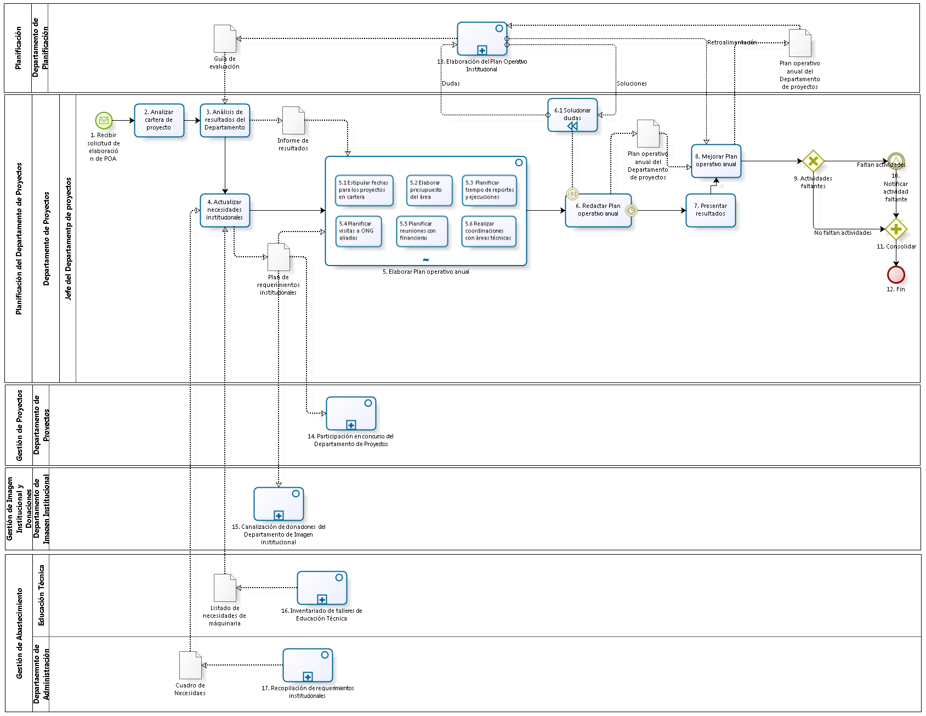

| **N°** | **ENTRADA** | **ACTIVIDAD** | **SALIDA** | **DESCRIPCIÓN** | **RESPONSABLE** | **TIPO ACTIVIDAD** | **MACROPROCESO** |
| --- | --- | --- | --- | --- | --- | --- | --- |
| **1.** | * Solicitud de elaboración de POA | Recibir solicitud de elaboración de POA | * Cartera de proyectos | El Jefe del Departamento de Proyectos recibe una solicitud de elaboración de POA por parte del Departamento de Planificación, para comenzar el proceso procede a ubicar la Cartera de proyectos. | Jefe del Departamento de Proyectos | Manual | Planificación |
| **2.** | * Cartera de proyectos | Analizar cartera de Proyecto | * ­Resultado de análisis de cartera de proyecto | Se analiza la Cartera de proyectos que hasta la fecha se viene utilizando en el Departamento a fin de identificar oportunidades de mejora a contemplar en el Plan Operativo Anual. Asimismo, se analizan los proyectos pendientes para su consideración en el Plan Operativo Anual. | Jefe del Departamento de Proyectos | Manual | Planificación |
| **3.** | * Resultado de análisis de cartera de proyecto * Guía de Evaluación | Análisis de resultados del departamento | * Informe de resultados * Resultados del departamento analizados | En base a la Guía de Evaluación proveniente de la actividad Elaborar documentación Guía para evaluación del proceso Elaboración del Plan Operativo Institucional, se analiza los resultados de los proyectos que se han ejecutado hasta la fecha y se contrastan con los objetivos trazados para los mismos en el Plan Operativo Anual vigente. Paso seguido se elabora el Informe de resultados. | Jefe del Departamento de Proyectos | Manual | Planificación |
| **4.** | * Resultados del departamento analizados * Cuadro de Necesidades * Listado de necesidades de maquinaria | Actualizar necesidades institucionales | * Plan de requerimientos institucionales * Necesidades institucionales actualizadas | Se actualizan las necesidades institucionales en función al Listado de necesidades de maquinaria proveniente de la actividad Elaboración del listado de necesidades de maquinarias del proceso Inventariado de Talleres de Educación Técnica, el Cuadro de Necesidades proveniente del proceso Recopilación de requerimientos institucionales, para luego elaborar el Plan de requerimientos institucionales que se enviará también a las actividades Análisis de necesidades institucionales del proceso Participación en concurso del Departamento de Proyectos y a la actividad Evaluar plan de requerimientos del proceso Canalización de Donaciones del Departamento de Donaciones e Imagen Institucional. | Jefe del Departamento de Proyectos | Manual | Planificación |
| **5.** | * Plan de requerimientos institucionales * Informe de resultados * Necesidades institucionales actualizadas | Elaborar Plan Operativo Anual | * Cronograma de cartera de proyecto * Presupuesto anual del Departamento de Proyectos * Plan de ejecución de proyectos * Cronograma de visitas a contrapartes * Cronograma de visitas a financieras * Coordinaciones con áreas técnicas | En función al Plan de requerimientos institucionales y el Informe de resultados, se realiza una serie de tareas para que la elaboración del Plan Operativo Anual correspondiente al Departamento de Proyectos pueda cumplir, en su mayoría, los requerimientos institucionales. | Jefe del Departamento de Proyectos | Manual | Planificación |
| **5.1.** | * Resultado de análisis de cartera de proyecto * Informe de resultados | Estipular fechas para los proyectos en la Cartera | * Cronograma de cartera de proyecto | En función al Informe de resultados y de la Cartera de proyectos se busca realizar un Cronograma para la Cartera de proyecto vigente donde se listen las fechas límites para los proyectos y sus principales hitos. | Jefe del Departamento de Proyectos | Manual | Planificación |
| **5.2.** | * Resultado de análisis de cartera de proyecto * Informe de resultados | Elaborar presupuesto del área | * Presupuesto anual del Departamento de Proyectos | En función a las actividades planificadas para el año obtenido del resultado del análisis de Cartera de proyecto, se procede a elaborar el presupuesto del Departamento de proyectos para su ejecución. | Jefe del Departamento de Proyectos | Manual | Planificación |
| **5.3.** | * Resultado de análisis de cartera de proyecto | Planificar tiempo de reportes y ejecuciones | * Plan de ejecución de proyectos | En función del análisis de la Cartera de proyecto se definen los tiempos de ejecución y reportes para cada proyecto. | Jefe del Departamento de Proyectos | Manual | Planificación |
| **5.4.** | * Resultado de análisis de cartera de proyecto | Planificar visitas a ONG aliadas | * Cronograma de visitas a contrapartes | En función al análisis de la Cartera de proyecto se planifican las visitas a las ONG aliadas necesarias y se les asigna fecha y responsable. | Jefe del Departamento de Proyectos | Manual | Planificación |
| **5.5.** | * Resultado de análisis de cartera de proyecto | Planificar reuniones con financieras | * Cronograma de visitas a financieras | En función al análisis de la Cartera de proyecto se planifican las visitas a Financieras necesarias y se les asigna fecha y responsable. | Jefe del Departamento de Proyectos | Manual | Planificación |
| **5.6.** | * Resultado de análisis de cartera de proyecto | Realizar coordinaciones con áreas técnicas | * Coordinaciones con áreas técnicas | Se realizan las coordinaciones con las áreas técnicas involucradas en los proyectos actuales de la Cartera, en función a los resultados del análisis de Cartera de proyecto. | Jefe del Departamento de Proyectos | Manual | Planificación |
| **6.** | * Cronograma de cartera de proyecto * Presupuesto anual del Departamento de Proyectos * Plan de ejecución de proyectos * Cronograma de visitas a contrapartes * Cronograma de visitas a financieras * Coordinaciones con áreas técnicas | Redactar Plan Operativo Anual | * Duda generada * Plan Operativo Anual del Departamento de Proyectos | En función a todas las tareas realizadas anteriormente se procede a redactar el Plan Operativo Anual del Departamento de Proyectos.  En caso se tenga alguna duda durante le ejecución de este proceso se procede a dar inicio a la actividad Solucionar dudas. Asimismo, llegada la fecha de reunión de Diciembre se procede a dar inicio a la actividad Presentar resultados. | Jefe del Departamento de Proyectos | Manual | Planificación |
| **6.1.** | * Duda generada | Solucionar dudas | * Duda solucionada | Se realiza las consultas específicas al Departamento de Planificación a fin de que éste pueda apoyar a encontrar la solución al problema ó duda producida. | Jefe del Departamento de Proyectos | Manual | Planificación |
| **7.** | * Plan Operativo Anual del Departamento de Proyectos | Presentar resultados | * Retroalimentación | Se procede a realizar la presentación de los resultados obtenidos por el Departamento y las proyecciones de los proyectos a realizar durante el año actual. Además de ello, durante la presentación realizada se recibe una serie de sugerencias por parte de los demás Departamentos para el desarrollo de las nuevas actividades. | Jefe del Departamento de Proyectos | Manual | Planificación |
| **8.** | * Retroalimentación * Plan Operativo Anual del Departamento de Proyectos | Mejorar Plan Operativo Anual | * Plan Operativo Anual del Departamento de Proyectos mejorado | Se realizan los ajustes necesarios al Plan Operativo Anual elaborado de acuerdo a la retroalimentación obtenida en la reunión de Diciembre para luego ser entregado al Departamento de Planificación y éste lo incluya en el Plan Operativo Anual Institucional. | Jefe del Departamento de Proyectos | Manual | Planificación |
| **9.** | * Plan Operativo Anual del Departamento de Proyectos mejorado | Actividades faltantes | * Faltan actividades * No faltan actividades | Luego de haber entregado el Plan Operativo Anual del Departamento de Proyectos al Jefe del Departamento de Planificación, el Jefe del Departamento de Proyectos se puede dar cuenta que le faltó considerar algunas actividades en el mismo. | Jefe del Departamento de Proyectos | Manual | Planificación |
| **10.** | * Faltan actividades | Notificar actividad faltante | * Actividad faltante notificada | En caso el Jefe del Departamento de Proyectos, se dé cuenta que le faltó incluir alguna actividad en el Plan Operativo Anual del Departamento de Proyectos entregado al Jefe del Departamento de Planificación puede enviar una señal al proceso Planificación del Presupuesto Institucional Anual, donde el Jefe del Departamento de Planificación adicionará la actividad señalada por el Jefe del Departamento de Proyectos. | Jefe del Departamento de Proyectos | Manual | Planificación |
| **11.** | * Actividad faltante notificada * No faltan actividades | Consolidar | * Notificación enviada * No faltan actividades | Se requiere recibir el resultado Notificación enviada del evento Notificar actividad faltante ó el resultado No faltan actividades del Gateway Actividades faltantes para poder finalizar el proceso. | Jefe del Departamento de Proyectos | Manual | Planificación |
| **12.** | * Notificación enviada * No faltan actividades | Fin |  | El proceso culmina luego de que se reciben las notificaciones correspondientes. | Jefe del Departamento de Proyectos | Manual | Planificación |
| **13.** | * Dudas * Plan Operativo Anual del Departamento de Proyectos | Elaboración de Plan Operativo Institucional | * Guía de Evaluación * Retroalimentación * Soluciones | El Jefe del Departamento de Planificación de acuerdo a la necesidad surgida, procede a dar inicio al proceso de elaboración del Plan Operativo Institucional en donde apoyara el desarrollo de los proceso de: Planificación del Departamento de Formación, Planificación de Actividades de Educación Técnica, Planificación del Departamento de Proyectos, Planificación del Departamento de Donaciones e Imagen Institucional y Planificación de Pastoral y Educación en Valores.  Una vez terminada la elaboración del Plan Operativo Anual de cada departamento y/o área, el Jefe del Departamento de Planificación procede a realizar la unificación de todos estos planes operativos anuales, elaborando así el Plan Operativo Anual Institucional.  Asimismo, el resultado de este proceso (Plan Operativo Anual Institucional) será utilizado como entrada del proceso Planificación del Presupuesto Institucional Anual. | Departamento de Planificación | Manual | Planificación |
| **14.** | * Plan de Requerimientos institucionales | Participación en concurso del Departamento de Proyectos |  | Luego de la elaboración del Plan Operativo Anual del Departamento de Proyectos se encuentra concluido, dado que no faltan actividades o se están haciendo agregaciones de actividades a este Plan Operativo Anual por medio de notificaciones, se procede a realizar la captación recursos económicos para la elaboración de proyectos, esta captación se realiza mediante la participación en concursos de fondos para proyectos educativos de países extranjeros, a los cuales accede el movimiento Fe y Alegría Perú por medio de una ONG Aliada que los representa en el concurso.  Se recibe las Bases de concurso, por parte de la ONG Aliada, y se envía la documentación del proyecto a realizar (resumen, descripción de contexto, etc.) al proceso Participación en concurso de la ONG Aliada. Asimismo, se recibe del proceso de Planificación del Departamento de Proyectos el Plan de requerimientos institucionales para saber qué requerimientos cubrir y se comunica con el proceso Inventariado de Talleres de Educación Técnica para indicarle las necesidades pendientes que no fueron cubiertas. | Departamento de Proyectos | Manual | Gestión de Proyectos |
| **15.** | * Plan de Requerimientos Institucionales | Canalización de Donaciones del Departamento de Imagen Institucional |  | El coordinador de donaciones recibe la solicitud de la empresa voluntaria para la llevar a cabo sus actividades de responsabilidad social. Para ello, se coordina la fecha de reunión y llegada está se le muestra el Plan de requerimientos institucionales que proviene del proceso Planificación del Departamento de Proyectos. Estos requerimientos son puestos en conocimiento del proceso Voluntariado Empresarial del cual nos envían los requerimientos elegidos para su atención, el colegio elegido y las tareas que desarrollara. En función de toda esta información, se procede a elaborar el Plan de Ejecución que se envía posteriormente a Ejecución de Proyectos del Departamento de Proyectos para ser ejecutado. | Departamento de Imagen Institucional | Manual | Gestión de Imagen Institucional y Donaciones |
| **16.** |  | Inventariado de Talleres de Educación Técnica | * Listado de Necesidades de Maquinaria | El Jefe de Educación Técnica percibe la necesidad de inventariado, a la cual responde con el Cuadro de Necesidades del Departamento de Educación Técnica. Estas necesidades son descubiertas durante los acompañamientos que se realizan en el proceso Acompañamiento de Educación Técnica, en donde se detectan los requerimientos urgentes, y durante los procesos de Inventario que se llevan a cabo en los Centros Educativos, donde se le solicita a los centros el Inventario y ellos responden con el Informe de Inventario y Necesidades. Una vez terminado el proceso de inventariado se verifica que el equipamiento solicitado haya sido entregado y se haya efectuado la capacitación del mismo. | Educación Técnica | Manual | Gestión de Abastecimiento |
| **17.** |  | Recopilación de Requerimientos Institucionales | * Cuadro de Necesidades | Cada inicio de año, el Departamento de Administración se encarga de elaborar el Cuestionario de Necesidades y de enviarlo a los Programas Rurales, Instituciones Educativas y Departamentos de la Oficina Central de Fe y Alegría. Estos lo completarán y enviarán al Secretario General o al Administrador para que los evalúe y su posterior consolidación en el Cuadro de Necesidades. | Departamento de Administración | Manual | Gestión de Abastecimiento |